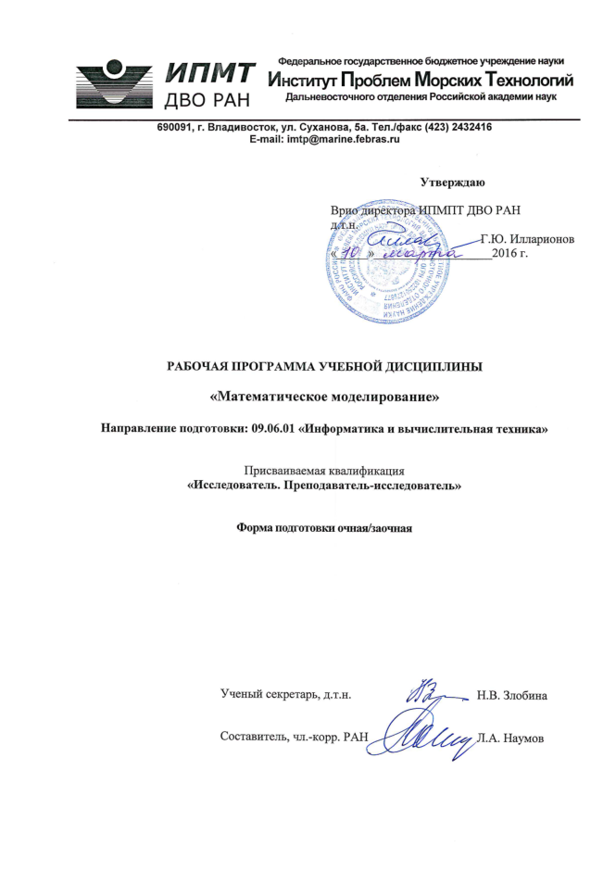

1. Введение

Рабочая программа составлена в соответствии с требованиями федерального государственного образовательного стандарта высшего образования (уровень подготовки кадров высшей квалификации), утвержденного приказом Министерства образования и науки Российской Федерации от 30.07.14 г. № 875.

2. Цели и задачи дисциплины

Целью освоения дисциплины является подготовка обучающихся к научно-исследовательской, проектной и преподавательской деятельности по направлению подготовки 09.06.01 «Информатика и вычислительная техника» посредством обеспечения этапов формирования компетенций, предусмотренных ФГОС.
Целями освоения дисциплины являются:
- способность выявлять естественнонаучную сущность проблем и применять соответствующий физико-математический аппарат для их формализации, анализа и выработки решений;
- способность разрабатывать новые математические модели объектов и явлений;
- способность разрабатывать, обосновывать и тестировать эффективные вычислительные методы с применением современных компьютерных технологий;
- способность реализовывать эффективные численные методы и алгоритмы в виде комплексов проблемно-ориентированных программ для проведения вычислительного эксперимента.
Задачами дисциплины является изучение понятийного аппарата дисциплины, основных теоретических положений и методов, привитие навыков применения теоретических знаний для осуществления профессиональной деятельности.
Изучение дисциплины направлено на формирование аспирантами компетенций:
- способность к критическому анализу и оценке современных научных достижений, генерированию новых идей при решении исследовательских и практических задач, в том числе в междисциплинарных областях (УК-1);
- готовность участвовать в работе российских и международных исследовательских коллективов по решению научных и научно-образовательных задач (УК-З);
- готовность использовать современные методы и технологии научной коммуникации на государственном и иностранном языках (УК-4);
- способность планировать и решать задачи собственного профессионального и личностного развития (УК-6);
- владение методологией теоретических и экспериментальных исследований в области профессиональной деятельности (ОПК-1);
- владение культурой научного исследования, в том числе с использованием современных информационно-коммуникационных технологий (ОПК-2);
- способность к разработке новых методов исследования и их применению в самостоятельной научно-исследовательской деятельности в области профессиональной деятельности (ОПК-3);
- способность объективно оценивать результаты исследований и разработок, выполненных другими специалистами и в других научных учреждениях (ОПК-5);
- способность к разработке комплексов проблемно-ориентированных программ для моделирования предметных областей и проведения вычислительных экспериментов (ПК-2);
- способность проводить комплексные исследования научных и технических проблем с применением современных технологий математического моделирования и вычислительного эксперимента (ПК-4).
По окончании изучения дисциплины аспиранты должны будут:
знать:
- современные достижения науки и передовые технологии в области информатики и вычислительной техники;
- производственно-технологические режимы моделирования объектов;
- основы проектирования информационных систем.
уметь:
- оценивать перспективные направления развития IT-технологий с учетом мирового опыта и ресурсосбережения;
- применять современные методы и средства исследования для решения конкретных задач моделирования и разработки программных комплексов;
иметь опыт:
- планирования процессов решения научно-технических задач;
- анализа работы технических средств информатики и вычислительных устройств;
- работы с системами автоматизированного моделирования и проектирования систем;
- работы с программно-аппаратными средствами моделирования объектов.

3. Место дисциплины в структуре образовательной программы

Дисциплина относится к факультативам направления «Информатика и вычислительная техника».
В соответствии с учебным планом по направлению «Информатика и вычислительная техника» дисциплина «Математическое моделирование» базируется на следующих дисциплинах:

Б1.В.ОД.2 Математическое моделирование звуковых полей в акустике слоистых сред;

Б1.В.ОД.6 Компьютерное моделирование автоматизированных систем управления.

Знания, умения и навыки, полученные аспирантами в процессе изучения дисциплины, являются базой для выполнения научных исследований (Б3.1), прохождения научно-исследовательской (Б2.2) и педагогической практик (Б2.1), Государственной итоговой аттестации (Б4).

4. Содержание дисциплины

 | Тема 1. Фундаментальные основы математического моделирования.  Основные принципы математического моделирования. Элементарные математические модели в механике, гидродинамике, электродинамике. Универсальность математических моделей. Методы построения математических моделей на основе фундаментальных законов природы. Вариационные принципы построения математических моделей. | 12 часов
 | Тема 2. Классификация математических моделей. Классификационные признаки. Классификация математических моделей в зависимости от сложности объекта моделирования. Классификация математических моделей в зависимости от оператора модели. Классификация математических моделей в зависимости от параметров модели. Классификация математических моделей в зависимости от целей моделирования. Классификация математических моделей в зависимости от методов реализации. Идеальное моделирование. Когнитивные, концептуальные и формальные модели. | 14 часов
 | Тема 3. Методические принципы построения моделей. Обследование объекта моделирования. Концептуальная постановка задачи моделирования. Математическая постановка задачи моделирования. Выбор и обоснование выбора метода решения задачи. Реализация математической модели в виде программы для ЭВМ. Проверка адекватности модели. Практическое использование построенной модели и анализ результатов моделирования. | 16 часов
 | Тема 4. Методы исследования математических моделей. Устойчивость. Проверка адекватности математических моделей.  Математические модели в научных исследованиях. Математические модели в статистической механике, экономике, биологии. Методы математического моделирования измерительно-вычислительных систем.  Задачи редукции к идеальному прибору. Синтез выходного сигнала идеального прибора. Проверка адекватности модели измерения и адекватности результатов редукции.  Модели динамических систем. Особые точки. Бифуркации. Динамический хаос. Эргодичность и перемешивание. Понятие о самоорганизации. Диссипативные структуры. Режимы с обострением. | 14 часов
 | Тема 5. Моделирование в условиях неопределенности. Причины появления неопределенностей и их виды. Моделирование в условиях неопределенности, описываемой с позиций теории нечетких множеств. Моделирование в условиях стохастической неопределенности. Моделирование марковских случайных процессов. | 16 часов

5. Текущий контроль и промежуточная аттестация

Текущий контроль
Текущий контроль успеваемости, т.е. проверка усвоения учебного материала, регулярно осуществляемая на протяжении семестра. Текущий контроль знаний учащихся организован как устный групповой опрос.
Текущая самостоятельная работа направлена на углубление и закрепление знаний, развитие практических умений аспиранта.

Список вопросов для проведения текущего контроля и устного опроса обучающихся:
  - Моделирование как метод научного познания. Основные положения и определения теории моделирования.
  - Обоснование корректности моделей. Основы теории подобия и верификация моделей.
  - Методы идентификации. Вопросы выбора критериев идентификации, робастность.
  - Основные характеристики и особенности массивов информации в научных исследованиях.
- Статистическая проверка гипотез. Основные типы гипотез, проверяемых в ходе статистической обработки данных.
- Методы аппроксимации сложных зависимостей, построение прогностических и нормативных моделей.
- Методы первичной обработки данных. Шкалы измерений. Унифицированное представление разнотипных данных.
- Моделирование и обработка данных в условиях неопределенности. Имитационное моделирование.
- Вычислительный эксперимент – современная методология и технология математического моделирования. Соотношение между физическим экспериментом и вычислительным экспериментом.
- Современные концепции проблемно-ориентированных информационно-вычислительных систем.
- Интеграция средств моделирования, интегрированные системы моделирования (ИСМ).
- Среда мультимедиа и математическое моделирование, технология мультимедиа.
- Численные методы в задачах моделирования. Теория разностных схем. Проблемы аппроксимации, устойчивости, сходимости.
- Параллельные вычисления и методы расщепления.
- Прикладное программное обеспечение. Математические пакеты Derive, Mathlab, MathCad, Mathematica.2 и др.
- Технологии разработки комплексов прикладных программ. Объектно-ориентированное проектирование, com-технология.
- Особенности моделирования динамических систем по временным рядам. Регулярное, хаотическое и случайное поведение траекторий динамических систем.
- Постановка задач в физике плазмы, радиоэлектронике, экологии.
- Математические модели в радиоэлектронике. Кинетические и гидродинамические модели. Уравнения распространения электромагнитных волн в волноводных структурах, пучковых и плазменных средах.
- Математические модели в экологии атмосферы. Уравнения газовой динамики, описывающие течение газовых потоков в атмосфере. Прямые и обратные задачи. Задача зондирования атмосферы.
- Методы информатизации, прикладной математики и моделирование в исследованиях неравновесных динамических систем.

Промежуточная аттестация
Промежуточная аттестация осуществляется в 4 семестре. Форма аттестации – зачет.

Примерный перечень контрольных вопросов для подготовки к аттестации по дисциплине
- Основные принципы математического моделирования. Элементарные математические модели в механике, гидродинамике, электродинамике. Универсальность математических моделей.
- Методы построения математических моделей на основе фундаментальных законов природы. Вариационные принципы построения математических моделей.
- Методы исследования математических моделей. Устойчивость. Проверка адекватности математических моделей.
- Математические модели в научных исследованиях. Математические модели в статистической механике, экономике, биологии. Методы математического моделирования измерительно-вычислительных систем.
- Интерполяция и аппроксимация функциональных зависимостей.
- Численное дифференцирование и интегрирование. Численные методы поиска экстремума.
- Вычислительные методы линейной алгебры.
- Численные методы решения систем дифференциальных уравнений.
- Сплайн-аппроксимация, интерполяция, метод конечных элементов.
- Преобразования Фурье, Лапласа, Хаара и др.
- Вычислительный эксперимент. Принципы проведения вычислительного эксперимента. Модель, алгоритм, программа.
- Алгоритмические языки. Представление о языках программирования высокого уровня. Пакеты прикладных программ.
- Разработка программ на основе модели передачи сообщений. Стандарт MPI.
- Разработка программ на основе модели доступа к общей памяти. Стандарт OpenMP.

6. Учебно-методическое и информационное обеспечение учебной дисциплины

а) основная литература:
- Введение в математическое моделирование: учеб. пособие для вузов / В. Н. Ашихмин и др.; ред. П. В. Трусов. – М.: Логос, 2005. – 439 с.: ил.
- Голубева, Н.В. Математическое моделирование систем и процессов: учеб. пособие для вузов / Н.В. Голубева. – СПб.: Лань, 2013. – 191 с.: ил. – (Учебник для вузов. Специальная литература).

б) дополнительная литература
- Самарский, А.А. Математическое моделирование: идеи, методы, примеры /
А.А. Самарский, А.П. Михайлов. – 2-е изд., испр. – М. : Физматлит, 2005. – 316 с. : ил.
- http://www.alib.ru/5_korobeynikov_v_p_principy_matematicheskogo_modelirovaniya_w1t847181e23cb5e5a611f3fdfe2cebd7ced23.html Коробейников В.П. Принципы математического моделирования. – Владивосток: Дальнаука, 2007. – 240 с.
- http://www.knigafund.ru/books/112542 Карманов В.Г. Математическое программирование. – М.: Физматлит, 2001. – 272 с.
- http://www.knigafund.ru/books/106350 Черняк В.Г., Суетин П.Е. Механика сплошных сред: Учеб. пособие. – М.: Физматлит, 2006. – 352 с.

в) Интернет-источники:
- Интернет-университет информационных технологий. URL: www.intuit.ru.
- Сайт лаборатории параллельных информационных технологий НИВЦ МГУ. URL: www.parallel.ru.
- Электронная библиотека механико-математического факультета МГУ. URL: lib.mexmat.ru.
- Электронные ресурсы издательства Springer. URL: http://link.springer.com/search?facet-content-type=%22Book%22&showAll=false.
- Электронные ресурсы издательства Elsevier. URL: http://www.info.sciverse.com/sciencedirect/books/subjects/mathematics.
- Национальный открытый университет «ИНТУИТ» – текстовые и видеокурсы по различным наукам. URL: http://www.intuit.ru/.
- Общероссийский математический портал. URL: Math-Net.Ru.
- Видеотека лекций по математике. URL: http://www.mathnet.ru/php/presentation.phtml?eventID=15&option_lang=rus#PRELIST15.
- Единая коллекция цифровых образовательных ресурсов. URL: http://school-collection.edu.ru /catalog/rubr/75f2ec40-e574-10d2-24eb-dc9b3d288563/25892/?interface=themcol.
- Видеолекции ведущих ученых мира. URL: http://www.academicearth.org/subjects/algebra.
- Дональд Э. Кнут. Искусство программирования / пер. с англ.; под общ. ред. Ю. В. Козаченко. – М.: Вильямс. – 2007. https://lib.dvfu.ru:8443/lib/item?id=chamo:384500&theme=FEFU
- Ахо, А. Построение и анализ вычислительных алгоритмов. / А. Ахо, Дж. Хопкрофт, Дж. Ульман; пер. с англ. А. О. Слисенко. – М.: Мир. - 1979. https://lib.dvfu.ru:8443/lib/item?id=chamo:66788&theme=FEFU
- Дьяконов, В.П. MATLAB 6.5 SP1/7 + Simulink 5/6 в математике и моделировании / В.П. Дьяконов. – М.: Солон-Пресс. – 2005. https://lib.dvfu.ru:8443/lib/item?id=chamo:209847&theme=FEFU
- Копченова, Н.В. Вычислительная математика в примерах и задачах : учебное пособие / Н. В. Копченова, И. А. Марон. – СПб: Лань. – 2008. https://lib.dvfu.ru:8443/lib/item?id=chamo:281523&theme=FEFU
- Краснощеков, П.С. Принципы построения моделей. / П. С. Краснощеков, А. А. Петров. – М.: ФАЗИС. – 2000. https://lib.dvfu.ru:8443/lib/item?id=chamo:13784&theme=FEFU
- Самарский, А.А. Численные методы математической физики: учебное пособие. / А. А. Самарский, А. В. Гулин. – М.: Научный мир. – 2000. https://lib.dvfu.ru:8443/lib/item?id=chamo:14910&theme=FEFU
- Седов, Л.И. Методы подобия и размерности в механике / Л.И. Седов. – М.: Наука. – 1987. https://lib.dvfu.ru:8443/lib/item?id=chamo:666905&theme=FEFU
- Журнал «Математическое моделирование» [электронная версия]. Режим доступа: http://www.mathnet.ru/php/journal.phtml?jrnid=mm&wshow=details&option_lang=rus
- Журнал «Вычислительные технологии» [электронная версия]. Режим доступа: http://www.ict.nsc.ru/
- Журнал «Математическое моделирование и численные методы» [электронная версия]. Режим доступа: http://mmcm.bmstu.ru/

